Воспитатель группы «Звёздочки»:
Бякина Александра Николаевна

«Развитие речи детей через общение и игру»
(Консультация для родителей)

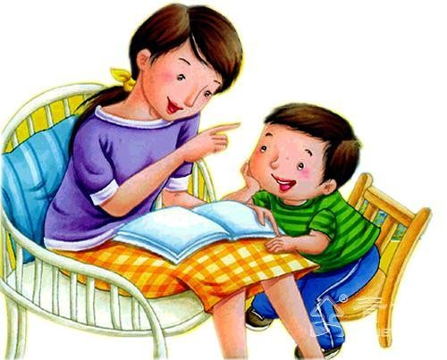
Главное направление в развитии речи ребенка на пятом году жизни – освоение связной монологической речи. В это время происходят заметные изменения в формировании грамматического строя речи, в освоении способов словообразования, происходит взрыв словесного творчества.
Активный словарь обогащается словами, обозначающими качества предметов, производимые с ними действия. Дети могут определить назначение предмета, функциональные («мяч – это игрушка, в него играют»), начинают активнее подбирать слова с противоположным (антонимы) и близким (синонимы) значением, сравнивают предметы и явления, применяют обобщающие слова (существительные с собирательным значением – мебель, одежда, обувь и т.п.). Дошкольники средней группы осваивают разные типы высказываний – описание и повествование. Речь детей становится более связной и последовательной; совершенствуются понимание смысловой стороны речи, синтаксическая структура предложений, звуковая сторона речи, т.е. все те умения, которые необходимы для развития связной речи.
В речи детей пятого года жизни встречаются следующие нарушения:
- не все дети правильно произносят шипящие и сонорные звуки;
- недостаточно развита интонационная выразительность:
- имеются недостатки в освоении грамматических правил речи (согласования существительных и прилагательных в роде и числе, употреблении родительного падежа множественного числа).
Речь детей средней группы отличается подвижностью и неустойчивостью. Дети могут ориентироваться на смысловую сторону слова, однако объяснение значения слова у многих вызывает затруднения. Большинство детей не владеют в достаточной степени умением строить описание и повествование. Они нарушают структуру и последовательность изложения, не могут связывать между собой предложения и части высказывания.

ПОМНИТЕ!
- Речь не передается по наследству, малыш перенимает опыт речевого общения у окружающих его взрослых (и прежде всего родителей), т.е. овладение речью находится в прямой зависимости от окружающей ребенка речевой среды. Поэтому так важно, чтобы дома он слышал правильную, грамотную речь.
- Важной стороной речевого развития является правильное произношение звуков. Ошибки в произношении – основа многих школьных трудностей. Кроме того, дети с нечеткой речью не уверены в себе, неохотно вступают в общение со сверстниками и взрослыми.
- Ребенок 4-5 лет должен правильно произносить все звуки. Если это не так, не теряйте времени. Не надейтесь на то, что речевые недостатки исчезнут сами собой. Могут исчезнуть, а могут и не исчезнуть. Самое лучшее – обратиться за помощью к логопеду.
- Не забывайте, что решающее значение для развития разговорной речи дошкольника имеет его общение с вами. Постарайтесь во время совместных прогулок с детьми обращать их внимание на значимые для человека объекты: магазины, школы.
Очень важно, проводя развивающие занятия с детьми 4-5лет, стимулировать их речевую активность, выразительность речи, расширять словарь, вырабатывать способность к связному рассказу, изложению своих впечатлений и т. д. Но для этого вовсе не обязательны нудные каждодневные занятия. Лучше развивать речевые навыки в свободном общении с ребенком, в творческих играх.
Используйте для этих занятий то, что ваш дошкольник видит вокруг, - дома, на улице, в детском саду. Можно вводить в его словарь названия не только предметов, но и их деталей и частей. "Вот автомобиль, а что у него есть?" - "Руль, сиденья, дверцы, колеса, мотор..." - "А что есть у дерева?" - "Корень, ствол, ветки, листья..." К этому возрасту дети обычно хорошо усвоили названия основных цветов, значит, можно познакомить их и с оттенками этих цветов (розовый, малиновый, темно-зеленый, светло-коричневый и т. д.).
Когда вы, вместе с ребенком, рассматриваете какой-то предмет, задавайте ему самые разнообразные вопросы: "Какой он величины? Какого цвета? Из чего сделан? Для чего нужен?" Можно просто спросить: "Какой он?" Так вы побуждаете называть самые разные признаки предметов, помогаете развитию связной речи.

Речевые игры с детьми:

Вспомни случай  Выберите с ребенком какое-то событие, в котором вы вместе недавно участвовали. Например, как вы гуляли по набережной и смотрели праздничный салют, встречали бабушку на вокзале, отмечали день рождения... По очереди рассказывайте друг другу, что видели, что делали. Припоминайте как можно больше деталей - до тех пор, пока уже не сможете ничего добавить к сказанному. | Говорим по-разному  Попробуйте один и тот же детский стишок прочитать сначала обычным голосом, потом очень быстро и очень медленно, басом и тоненьким голоском, делая ударение не на тех словах, на которых нужно. Изменив интонацию, можно безобидное стихотворение прочитать как страшную историю или как телевизионный репортаж.  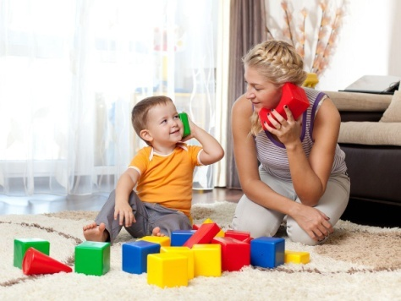 | Бюро путешествий  Каждый день вы с ребенком отправляетесь по обычному маршруту - в магазин или детский сад. А что, если попробовать разнообразить свои будни? Представьте, что вы отбываете в увлекательное путешествие. Обсудите вместе с малышом, на каком виде транспорта будете путешествовать, что нужно взять с собой, что за опасности вы встретите по дороге, какие достопримечательности увидите... Путешествуя, делитесь впечатлениями.
Рассказы по картинкам  Хорошо, если вы сможете подобрать несколько картинок, связанных общим сюжетом. Например, из детского журнала (вроде "Веселых картинок"). Сначала смешайте эти картинки и предложите малышу восстановить порядок, чтобы можно было по ним составить рассказ. Если ребенку трудно на первых порах, задайте несколько вопросов. Не окажется под рукой такого набора сюжетных картинок - возьмите просто открытку. Спросите ребенка, что на ней изображено, что происходит сейчас, что могло происходить до этого, а что будет потом. | Мой репортаж  Вы с ребенком побывали в какой-то поездке только вдвоем, без других членов семьи. Предложите ему составить репортаж о своем путешествии. В качестве иллюстраций используйте фотоснимки или видеосюжеты. Дайте ребенку возможность самому выбрать, о чем рассказывать, без наводящих вопросов. А вы понаблюдайте за тем, что именно отложилось у него в памяти, что для него оказалось интересным, важным. Если начнет фантазировать, не останавливайте. Речь малыша развивается независимо от того, какие события - реальные или вымышленные - им воспроизводятся. | 
Измени песню  Детям нравится петь о знакомых вещах - о себе и своей семье, о своих игрушках и о том, что они видели на прогулке... Выберите хорошо известную песню и предложите ребенку придумать к ней новые слова. Ничего, если текст будет не слишком связным, много повторений - тоже не страшно. Рифмы не обязательны. Можете предложить и свой, "взрослый" вариант переделанного текста. | Чем закончилось?  Одним из способов развития связной речи может стать просмотр мультфильмов. Начните вместе с малышом смотреть интересный мультфильм, а на самом захватывающем месте "вспомните" про неотложное дело, которое вы должны сделать именно сейчас, но попросите ребенка рассказать вам позже, что произойдет дальше в мультфильме и чем он закончится. Не забудьте поблагодарить вашего рассказчика! | Семейное ток-шоу  Может быть, ребенку понравится идея попробовать себя в роли телевизионного ведущего? Приготовьте магнитофон или диктофон для записи, дайте "журналисту" в руки микрофон - и можно начинать интервью с бабушкой или дедушкой, тетей или сестрой... До начала интервью подскажите ребенку, какие вопросы можно задать. Например: "Какое у тебя любимое блюдо?.. А что ты любил есть в детстве?.. Куда бы ты хотел поехать?" и т. д.

